Министерство образования и науки Российской Федерации
УДК
ГРНТИ
Инв. №
УТВЕРЖДЕНО:
Исполнитель:
Учреждение Российской академии наук Институт органической и физической химии им А.Е. Арбузова Казанского научного центра РАН
От имени Руководителя организации
______________/___________/
М.П.

НАУЧНО-ТЕХНИЧЕСКИЙ
ОТЧЕТ
о выполнении 1 этапа Государственного контракта
№ 14.740.11.1027 от 23 мая 2011 г.
Исполнитель: Учреждение Российской академии наук Институт органической и физической химии им А.Е. Арбузова Казанского научного центра РАН
Программа (мероприятие): Федеральная целевая программа «Научные и научно-педагогические кадры инновационной России» на 2009-2013 гг., в рамках реализации мероприятия № 1.2.2 Проведение научных исследований научными группами под руководством кандидатов наук.
Проект: Поиск корреляции «структура-свойство» для ряда новых биоактивных азот- и серосодержащих соединений на основе анализа их кристаллического строения
Руководитель проекта:
______________/Лодочникова Ольга Александровна
(подпись)

Казань
2011 г.
СПИСОК ОСНОВНЫХ ИСПОЛНИТЕЛЕЙ
по Государственному контракту 14.740.11.1027 от 23 мая 2011 на выполнение поисковых научно-исследовательских работ для государственных нужд
Организация-Исполнитель: Учреждение Российской академии наук Институт органической и физической химии им А.Е. Арбузова Казанского научного центра РАН
Руководитель темы:
кандидат химических наук, без ученого звания |  | ______________________  подпись, дата | Лодочникова О. А.
Исполнители темы:
кандидат химических наук, без ученого звания |  | ______________________  подпись, дата | Воронина Ю. К.
кандидат химических наук, без ученого звания |  | ______________________  подпись, дата | Криволапов Д. Б.
кандидат химических наук, без ученого звания |  | ______________________  подпись, дата | Добрынин А. Б.
кандидат химических наук, без ученого звания |  | ______________________  подпись, дата | Миронова Е. В.
кандидат химических наук, без ученого звания |  | ______________________  подпись, дата | Сайфина А. Ф.
кандидат химических наук, доцент |  | ______________________  подпись, дата | Семенов В. Э.
кандидат химических наук, без ученого звания |  | ______________________  подпись, дата | Николаев А. Е.
кандидат химических наук, без ученого звания |  | ______________________  подпись, дата | Штырлин Н. В.
без ученой степени, без ученого звания |  | ______________________  подпись, дата | Бодров А. В.
без ученой степени, без ученого звания |  | ______________________  подпись, дата | Арефьев А. В.
без ученой степени, без ученого звания |  | ______________________  подпись, дата | Исламов Д. Р.
кандидат химических наук, доцент |  | ______________________  подпись, дата | Курбангалиева А. Р.
без ученой степени, без ученого звания |  | ______________________  подпись, дата | Латыпова Л. З.
без ученой степени, без ученого звания |  | ______________________  подпись, дата | Косолапова Л. С.
без ученой степени, без ученого звания |  | ______________________  подпись, дата | Валиев М. Ф.

Реферат
Отчет 50 с., 3 ч., 1 рис., 0 табл., 0 источн., 2 прил.
порошковые образцы , кристаллизация , монокристаллы
В отчете представлены результаты исследований, выполненных по 1 этапу Государственного контракта № 14.740.11.1027 "Поиск корреляции «структура-свойство» для ряда новых биоактивных азот- и серосодержащих соединений на основе анализа их кристаллического строения" (шифр "2011-1.2.2-131-004") от 23 мая 2011 по направлению "Проведение научных исследований научными группами под руководством кандидатов наук в следующих областях:- неорганическая и координационная химия. Аналитическая химия неорганических соединений;- органическая и элементоорганическая химия. Аналитическая химия органических соединений;- физическая химия. Электрохимия. Физические методы исследования химических соединений;- химия высокомолекулярных соединений. Нефтехимия. Катализ;- коллоидная химия и поверхностные явления;- радиохимия. Химия высоких энергий" в рамках мероприятия 1.2.2 "Проведение научных исследований научными группами под руководством кандидатов наук.", мероприятия 1.2 "Проведение научных исследований научными группами под руководством докторов наук и кандидатов наук" , направления 1 "Стимулирование закрепления молодежи в сфере науки, образования и высоких технологий." федеральной целевой программы "Научные и научно-педагогические кадры инновационной России" на 2009-2013 годы.
Цель работы - Получение монокристаллов высокого качества и порошковых образцов высокой степени чистоты
Кристаллизация из различных растворителей в условиях медленного либо быстрого испарения растворителя
Лабораторная химическая посуда: стаканчики, приемники, бюксы
Получены монокристаллы высокого качества и порошковые образцы высокой степени чистоты
дополнений нет
СОДЕРЖАНИЕ

Список исполнителей 2
Реферат 4
Введение 6
Подготовительные работы для проведения монокристального и порошкового РСА.
1.1 Подготовка образцов для проведения монокристального и порошкового РСА. 7
1.1.1. Выращивание монокристаллических образцов новых пиримидиноциклофанов. 7
1.1.2 Выращивание монокристаллических образцов серии сульфонов на основе мукохлорной кислоты 8
1.1.3. Выращивание монокристаллических образцов и получение порошковых образцов серии сульфидов на основе 3-пирролин-2-она 9
1.1.4. Выращивание монокристаллических образцов гибридных соединений дитерпеноида изостевиола с гидразидами пиридинкарбоновых кислот. 10
1.1.5. Выращивание монокристаллических образцов арил- и ацилгидразонов димефосфона 10
1.1.6. Выращивание монокристаллических образцов новых циклических сульфинил(сульфонил)аминов 12
Заключение 13
Приложение А. Список работ, опубликованных за отчетный период 14
Приложение Б. Данные о закреплении молодых специалистов в сфере науки. 17
Ксерокопии статей и тезисов докладов, опубликованных за отчетный период 18-50
Введение
Для проведения рентгеноструктурного эксперимента требуются монокристаллы достаточно высокого качества, получение которых является отдельной, в ряде случаев достаточно трудоемкой задачей. Для оценки степени чистоты определенной полиморфной модификации, а также для ее корректного описания и представления в научной литературе требуется проведение рентгенодифракционного эксперимента на порошковом образце достаточного количества и качества. В связи с этим на первом этапе проекта осуществлены подготовительные работы - получение монокристаллов высокого качества, и получение порошковых образцов высокой степени чистоты.

Подготовительные работы для проведения монокристального и порошкового РСА.
1.1 Подготовка образцов для проведения монокристального и порошкового РСА.
1.1.1. Выращивание монокристаллических образцов новых пиримидиноциклофанов.
В монокристаллическом виде получены два новых представителя ряда
пиримидинофанов-криптандоподобный пиримидинофан (1) и мультипиримидинофан циклического строения (2). Это первые представители макроциклов - пиримидинофанов, содержащих в своем составе производные нуклеотидных оснований, и в частности урацила, в структуру которых введены внутримолекулярный метиленовый мостик (криптандоподобный макроцикл 1) и межмолекулярные метиленовые мостики (мультимакроцикл 2). Пиримидинофаны такого строения могут быть использованы в качестве адсорбентов, переносчиков лекарственных препаратов, нанореакторов. Кристаллическое строение соединений (1,2) подробно будет изучено на втором этапе проекта, включая установление структуры, анализ всех межмолекулярных взаимодействий.
1 2
1.1.2 Выращивание монокристаллических образцов серии сульфонов на основе мукохлорной кислоты
3 4 5
На предварительном этапе получена серия структурно-родственных сульфонов на основе мукохлорной кислоты (3-5). Установлено, что при кристаллизации из хлорсодержащих растворителей метил-производное (3) образует конгломерат, а галогенпроизводные (4,5)– истинные рацематы. В то же время кристаллические структуры всех трех образцов имеют много общего- однотипные гомохиральные водородносвязанные цепочки и даже аналогичные трехмерные гомохиральные слои, дополнительно стабилизирующиеся взаимодействиями С=O…C=O и С-H…O типов (рис. 1). В рацемических кристаллах (4,5) стыковка слоев противоположной хиральности происходит за счет двух типов взаимодействий: S=O…Cl и галоген…галоген, реализующихся между молекулами, связанными операцией инверсии через центр. В энантиоиндивидуальном кристалле (3) условно выделенные аналогичные слои стыкуются исключительно посредством взаимодействий S=O…Cl, реализующимися между молекулами, симметрически связанными действием оси 2₁. Геометрия S=O…Cl контакта близка к «идеальной» для n→σ* вз-я как в случае гомохирального кристалла (3), так и в случае рацемических кристаллов (4,5) и характеризуется практически одинаковыми параметрами во всех трех случаях. Напротив, реализации взаимодействия галоген…галоген в гетерохиральной решетке соответствует его вторая по выгодности, т. наз. trans- геометрия, в то время как в гомохиральной решетке (аналогичной кристаллу 3) это вз-е могло реализоваться в более выгодной, L- геометрии.
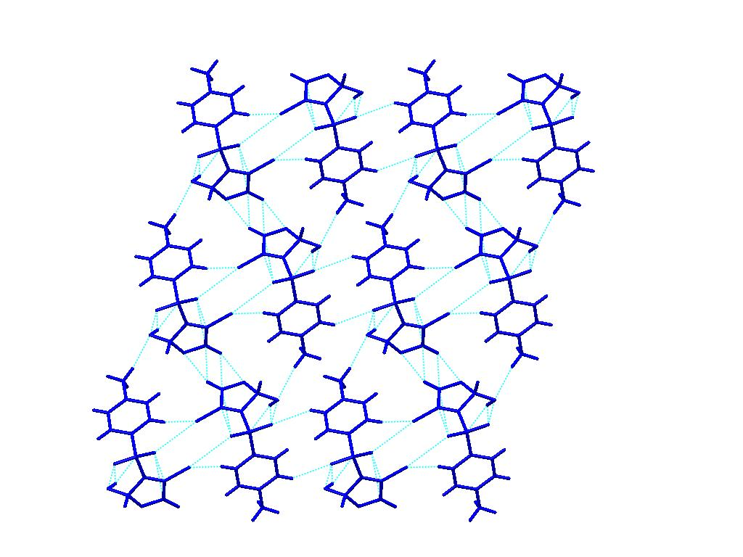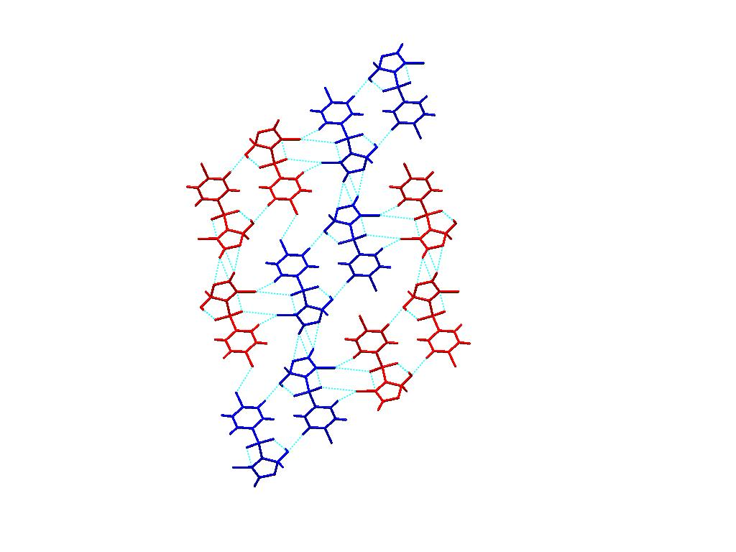
S
SR
- б)
Рис. 1 Фрагмент упаковки молекул сульфона (3) в энантиоиндивидуальном кристалле (а), фрагмент упаковки молекул (5) в рацемическом кристалле (б).

На основе проведенного подробного анализа кристаллических упаковок соединений (3-5) нами было предположено, что для каждого из них возможно существование второй, «недостающей» формы. С этой целью была предпринята серия экспериментов по кристаллизации сульфонов (3-5) из различных растворителей: хлороформа, хлористого метилена, бензола в условиях различной скорости кристаллизации. Также проведена попытка сокристаллизации сульфонов (3) и (5) в соотношении 1:1. В результате получен ряд монокристаллов, структура которых будет изучена на третьем этапе реализации проекта.

1.1.3. Выращивание монокристаллических образцов и получение порошковых образцов серии сульфидов на основе 3-пирролин-2-она
Ранее нами был получен сульфид (6) в виде конгломерата, кристаллизующегося в редких энантиоморфных пространственных группах P6₅, P6₁. Поскольку явление спонтанного разделения энантиомеров при кристаллизации активно изучается в последнее время, подробное изучение каждого факта такого явления запланировано в рамках проекта. В попытке продолжения серии конгломератов участниками проекта- синтетиками синтезирован и получен в монокристаллическом виде ряд структурных аналогов этого соединения.
6 7 8
Для соединений (6) и (7) проведен направленный поиск возможных полиморфных модификаций - кристаллизацией из различных растворителей (бензол, хлороформ) в условиях быстрой и медленной кристаллизации получены порошковые образцы, подготовленные для рентгендифракционных экспериментов.

1.1.4. Выращивание монокристаллических образцов гибридных соединений дитерпеноида изостевиола с гидразидами пиридинкарбоновых кислот.
В монокристаллическом виде получены дитерпеноиды с пиридиноилгидразонным фрагментом.
9-11
N
O
R=
N
O
R=
N
O
R=

9 10 11

В кристаллах данных соединений возможна реализация как классических водородных связей, так и вторичных взаимодействий с участием пи-системы пиридинового цикла, неподеленных пар атомов кислорода и азота. Соответствующие кристаллические структуры будет изучены на четвертом этапе реализации проекта.
1.1.5. Выращивание монокристаллических образцов арил- и ацилгидразонов димефосфона
С целью получения новых биологически активных соединений проведен синтез азотистых аналогов димефосфона: фенил- (12) и 4-нитрофенилгидразонов (13) димефосфона, бензоил- (14) и 4-нитробензоил димефосфона (15) и ряд других соединений. Арилгидразоны (12,13)и ацилгидразоны (14,15) планируется так же использовать и как прекурсоры в синтезе гетероциклических соединений: производные индола, 1,3,4-оксадиазолов и др.
Изучение физико-химических свойств соединений (12-15) показало ряд их особенностей. Например, фенилгидразон димефосфона (12) малостабильное вещество, оно легко окисляется не только в растворах (в том числе и в трифторуксусной кислоте), но в кристаллическом состоянии. Введение нитрогруппы в фенильное кольцо фенилгидразона (12) резко повышает стабильность соединения (13), которое образует красивые кристаллы, не изменяющиеся при хранении в течение более трех лет.

12, 13 14а,15а 14b, 15b 14c, 15c
В кристаллах все гидразоны (12-15), согласно данным ИК спектров, существуют в одной форме. О конфигурации этой формы только на основании имеющихся данных трудно сделать однозначный вывод. В растворах органических растворителей арилгидразонов (12) и (13), методами ЯМР ¹Н и ³¹Р фиксируется по две формы в различных соотношениях. По-видимому, это геометрические E- и Z–изомеры арилгидразонов 12 и 13 по кратной связи C=N.
В растворах ацилгидразонов (14) и (15) наблюдается еще больше число реализующихся форм, от трех и до пяти, особенно в трифторуксусной кислоте. Наблюдаемую картину увеличения числа форм в растворах ацилгидразонов (14) и (15) можно объяснить реализацией не только геометрических E- и Z–изомеров относительно кратной связи C=N, но и амидных конформеров относительно амидной связи N-C(=O), (14a,b) и (15a,b). В растворах трифторуксусной кислоты для ацилгидразонов (14) и (15) можно ожидать реализации еще и циклических таутомеров оксадизолиновой структуры (14c), (15c) или их протонированных форм.
С целью однозначной идентификации структуры гидразонов (12-15) в кристаллах и вероятно преобладающей в растворах были выращены монокристаллические образцы, которые будут изучены на пятом этапе проекта.

1.1.6. Выращивание монокристаллических образцов новых циклических сульфинил(сульфонил)аминов
Постоянный интерес исследователей к классу сульфонамидов вызван их большой практической ценностью, а интерес к их кристаллической упаковке связан в основном с поиском наиболее удобной кристаллической формы для лекарств на их основе. Для данных соединений возможны различные супрамолекулярные мотивы в кристалле - бесконечные цепочки, либо димеры, образованные водородными связями. Новые сульфонил(сульфинил)амины (16-20) получены в монокристаллическом виде, исследование их структуры методом РСА планируется в рамках шестого этапа работы по проекту.
N
H
S
O
O
N
H
S
O
O
O
N
H
S
O
O
NO
2
N
H
S
O
N
H
S
O
C
H
3
O
16
17
18
19
20
ЗАКЛЮЧЕНИЕ
На первом этапе проекта проведены подготовительные работы для осуществления последующих этапов. В монокристаллическом виде получен ряд образцов, представляющих определенный научный интерес. Выращенные монокристаллы по качеству соответствуют требованиям современного уровня, установленным в высокорейтинговых отечественных и зарубежных журналах. Отдельные образцы (различные полиморфные модификации) получены в виде порошков в количестве, достаточном для качественного рентгендифракционного анализа.

Приложение А. Список работ, опубликованных за отчетный период.

Статьи:

- Е.С. Крылова, В.Э. Семенов, И.В. Галяметдинова, В.Д. Акамсин, Д.Р. Шарафутдинова, В.С. Резник Функционализированные N,S,O-гетероциклами производные урацила // Ж. Орг. Х. – 2011. – Т. 47. - N 5. – С. 741-747.
- Р.Н.Хайбуллин, М.Г.Корочкина, И.Ю.Стробыкина, А.Б.Добрынин В.Е.Катаев 13-Галогенпроизводные энт-кауреновой кислоты. Синтез и структура. ЖОХ, 2011, т. 81, №5, с.927-930.

Тезисы докладов:

- Лодочникова О.А., Косолапова Л.С. ,Курбангалиева А.Р. Получение и структура двух полиморфных модификаций N-(4-метилбензил)-5-гидрокси-4-[(4-метилфенил)тио]-3-хлор-3-пирролин-2-она// III Региональная научно-практическая конференция с международным участием «Синтез и перспективы использования новых биологически активных соединений». Казань, 24 мая 2011 г. Сборник тезисов докладов, с. 58-59.
- Лодочникова О.А., Латыпова Л.З., Воронина Ю.К. Криволапов Д.Б. Курбангалиева А.Р. Экспериментальное и теоретическое изучение кристаллизации серии 4-арилсульфонил-2(5Н)-фуранонов: гомо-и гетерохиральный способ упаковки// III Региональная научно-практическая конференция с международным участием «Синтез и перспективы использования новых биологически активных соединений». Казань, 24 мая 2011 г. Сборник тезисов докладов, с. 60-61.
- Старцева В.А. , Климовицкий А.Е., Климовицкий Е.Н., Лодочникова О.А., Арефьев А.В., Никитина Л.Е. Изучение образования и устойчивости различных типов водородносвязанных ассоциатов в β-гидроксизамещенных сульфоксидах и сульфоне пинанового ряда методом ИК спектроскопии// III Региональная научно-практическая конференция с международным участием «Синтез и перспективы использования новых биологически активных соединений». Казань, 24 мая 2011 г. Сборник тезисов докладов, с. 35-36.
- Штырлин Н.В., Пугачев М.В. Синтез и антибактериальная активность 6-замещенных производных пиридоксина// III Региональная научно-практическая конференция с международным участием «Синтез и перспективы использования новых биологически активных соединений». Казань, 24 мая 2011 г. Сборник тезисов докладов, с. 49-50.
- Бодров А.В., Никитина Л.Е., Старцева В.А., Сиразиева Е.В. Синтез и прогнозирование биологической активности сульфидов камфенового ряда// III Региональная научно-практическая конференция с международным участием «Синтез и перспективы использования новых биологически активных соединений». Казань, 24 мая 2011 г. Сборник тезисов докладов, с. 55.
- Лодочникова О.А. Дизайн кристаллических Z’=2 структур: получение, поиск полиморфных модификаций, стереохимические нюансы // VI национальная кристаллохимическая конференция. Суздаль, 1-4 июня 2011 г. Сборник тезисов докладов, с. 38.
- Воронина Ю.К., Лодочникова О.А., Криволапов Д.Б., Литвинов И.А. Нековалентные взаимодействия и их влияние на формирование молекулярной и кристаллической структуры некоторых соединений // VI национальная кристаллохимическая конференция. Суздаль, 1-4 июня 2011 г. Сборник тезисов докладов, с. 89.
- Миронова Е.В., Бузыкин Б.И., Набиуллин В.Н., Миронов В.Ф., Литвинов И.А. Молекулярная и кристаллическая структура арил- и ацилгидразонов димефосфона // VI национальная кристаллохимическая конференция. Суздаль, 1-4 июня 2011 г. Сборник тезисов докладов, с. 87.
- Габдрахманов Д.Р., Воронин М.А., Валеева Ф.Г., Николаев А.Е., Гиниятуллин Р.Х., Семенов В.Э., Захарова Л.Я., Резник В.С. Самоорганизующиеся каталитические системы на основе пиримидинсодержащего поверхностно-активного вещества, полиэтиленимина и ионов лантана // I Всероссийский симпозиум по поверхностно-активным веществам «От коллоидных систем к нанохимии» с международным участием. г. Казань, 28 июня-1 июля 2011 г. Сборник тезисов докладов, с. 62.
- Воронин М.А., Габдрахманов Д.Р., Семенов В.Э., Гоголев Ю.В., Зуев Ю.Ф., Захарова Л.Я., Резник В.С. Биомиметические комплексы на основе новых пиримидинсодержащих амфифилов и олигонуклеотидов // I Всероссийский симпозиум по поверхностно-активным веществам «От коллоидных систем к нанохимии» с международным участием. г. Казань, 28 июня-1 июля 2011 г. Сборник тезисов докладов, с. 64.
- Семенов В.Э., Гиниятуллин Р.Х., Михайлов А.С., Николаев А.Е., Волошина А.Д., Кулик Н.В., Зобов В.В., Резник В.С. Синтез и антимикробная активность амфифильных криптандоподобных и наноразмерных пиримидинофанов // Научно-практическая конференция «Биологически активные вещества: фундаментальные и прикладные вопросы получения и применения». Украина, АР Крым, пос. Новый свет, 23 – 28 мая 2011 г. Сборник тезисов докладов, с.161.
Приложение Б. Данные о закреплении молодых специалистов в сфере науки.
На первом этапе проекта трое молодых специалистов закреплены в сфере науки:
- Бодров Андрей Вениаминович- аспирант, принят в ИОФЗХ им. А.Е.Арбузова РАН на должность младшего научного сотрудника с 7 июля 2011 г.
- Арефьев Александр Вадимович - аспирант, принят в ИОФХ им. А.Е.Арбузова РАН на должность младшего научного сотрудника с 7 июля 2011 г.
- Исламов Даут Ринатович – студент, принят на должность лаборанта с 7 июля 2011 года.

